

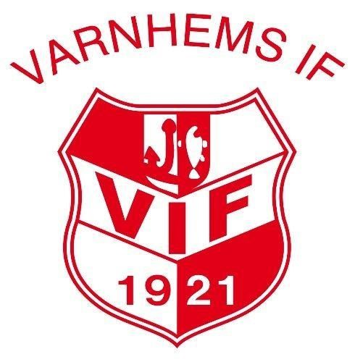
Varnhems IF bollskola

Träningspass 11

-Intro 5 min
Fotboll…vad går de ut på (focus på dagens träning), kunna springa med boll vid fötterna och ha koll på var kompisarna är?
Lyssna när någon pratar, Stilla när vi har samling, Snälla mot varandra.

-Bollkontroll 2&2, 5 min
Kasta boll till varann
Rulla boll till varann
Passa boll till varann
Kasta boll och fånga

Knäkontroll 1 min

-Banandatten, 10 min
Den dattade blir en banan som en kompis måste komma och skala innan man får vara med igen. Utan boll.

VATTEN

Bamse, 10 min
Var sin boll.
Dribbla i fyrkant.
Tränaren säger Bamse (spänna muskler), Skalman (sova) lilleskutt (hoppa) eller vargen (tränarna sparkar bort bollar).

Passningsspel genom konmål, 10 min
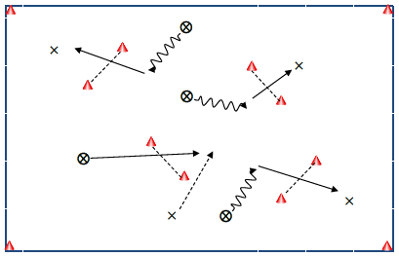
(Mata drakar med köttbullar)
Två spelare per boll som samarbetar. Varje gång de lyckas passa bollen (köttbullen) genom målen (drakens mun) får de poäng. Byt konmål (drake) efter poäng. Räkna hur många poäng de får ihop, (drakar de lyckas mata).
eller
Passningar, 10 min
5-6 i en kvadrat, 1 boll per grupp. Alla har var sitt nummer, Passa till nästa nummer
eller
Prickskytte, 10 min
Två lag ställer upp på varsin linje mitt emot varandra
Ett lag börjar med bollar
Mellan lagen står det koner med bollar på (eller en boll)
Lagen ska försöka skjuta ner bollarna på konerna med sina
När lag 1 har skjutit stoppar lag 2 deras bollar och skjuter själva nästa omgång
Instruktionspunkter:
Dit stödjebenets stortå pekar hamnar bollen Kroppen och knät över bollen
Använd bredsidan, Träffa mitt på bollen
Bollträff

-VATTEN
Spel 10 min

-”Vem är rädd för Zlatan”, 10 min

Avrundning. Vad har vi lärt oss + Sång.

reserv
Stafett
Passa boll mellan benen på kompisarna till den som står sist.

Varnhems IF

